Техническое Задание - Message Template Editor

Необходимо разработать редактор шаблонов сообщений и виджет предпросмотра сообщений.

**Условный скриншот редактора**

<https://monosnap.com/file/ZmfoYTNzlOLH6L69TL6JEEXGzV2aGa>

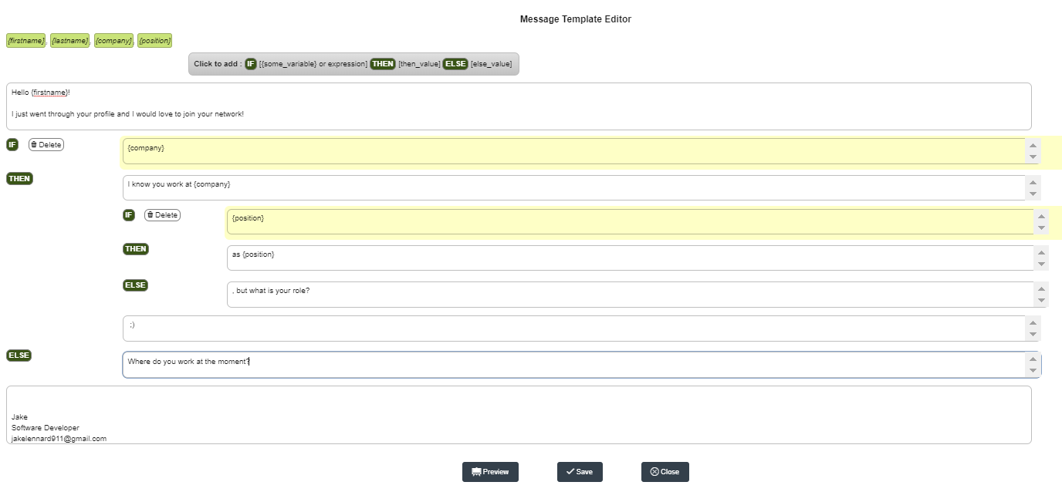

**{текстовое описание на следующей странице}Виджет предпросмотра шаблона сообщений:**

1. **Все переменные заполнены**

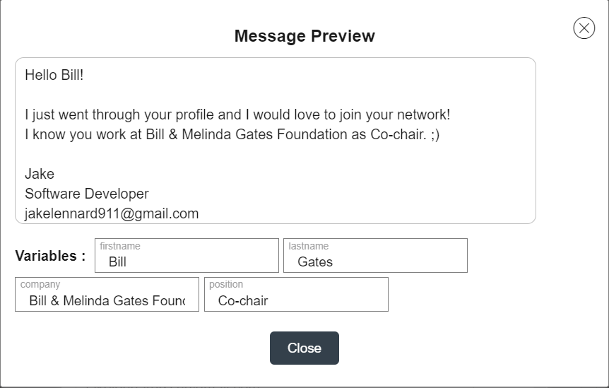

**2) Заполнены все переменные, кроме position**

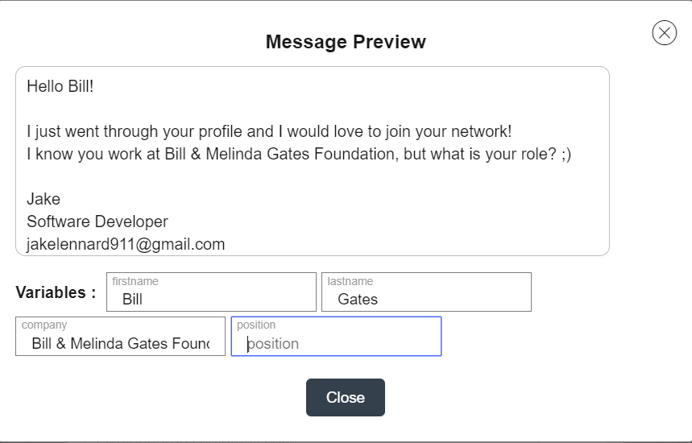

**3) Заполнены только firstname и lastname**

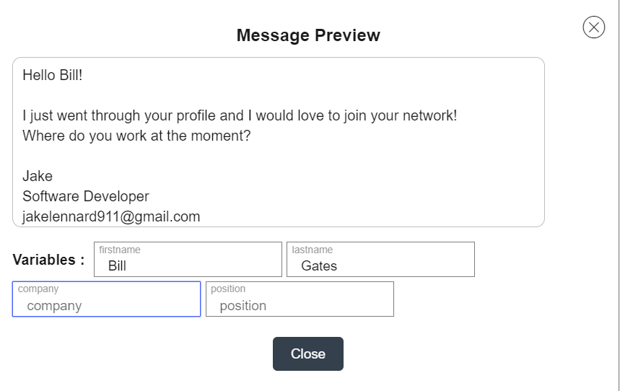

# Требования к виджету редактирования шаблона сообщений:

1. На вход виджет получает:   
   arrVarNames [required] - массив имен переменных  
   template [optional] - шаблон сообщения.  
   callbackSave - асинхронная функция сохранения шаблона
2. Работа с переменными:
   1. На основании массива переменных должен быть создан под виджет из кнопок-имен переменных, обернутых в фигурные скобки. Например, “firstname” -> “{firstname}”.
   2. Клик по такой переменной должен добавлять ее в последнее место, где был курсор ввода в блоке ввода текста или в начало шаблона, если курсор еще не указывался.
3. Кнопка [IF-THEN-ELSE]
   1. В верхней части виджета где-либо должна быть добавлена кнопка [IF-THEN-ELSE]
   2. Нажатие на кнопку [IF-THEN-ELSE] должно разбить текущий блок редактирования шаблона сообщения на **два** блока (текст также разделяется на две части по последней позиции курсора в блоке ввода текста). Между этими блоками добавляется подвиджет [IF-THEN-ELSE].
4. Подвиджет [IF-THEN-ELSE]
   1. Состоит из 3х блоков: IF, THEN и ELSE.
   2. В каждом из этих блоков пользователь может писать текст, добавлять переменные по нажатию на кнопки добавления переменных, а также добавлять вложенные виджеты [IF-THEN-ELSE].
   3. Исполняется THEN ветка, если после вычисления IF получилась не пустая строка, в противном случае выполняется ELSE ветка.
   4. Где-либо внутри блока должна быть предусмотрена кнопка DELETE, нажатие на которую отменяет добавление данного виджета, склеивая блоки над и под ним в один.
   5. В блоке IF **нет** логических операций, то есть если пользователь напишет в нем **AND, &&, OR, ||** - то это просто текст с точки зрения виджета.
5. Кнопка Close закрывает виджет - реализация диалога “сохранить изменения?” не обязательна.
6. Кнопка Preview - открывает поверх виджет предпросмотра шаблона.
7. Кнопка Save - вызывает callbackSave с актуальным шаблоном.
8. Формат шаблона сообщения должен быть разработан в рамках решения данной задачи. Он должен удовлетворять следующим критериям:
   1. Сериализуется и десериализуется в строку;
   2. Отсутствие side effects - какой бы текст, кроме имён переменных, не ввел пользователь, он должен обрабатываться строго как текст.
   3. Если пользователь что-либо вводит в фигурных скобках отличное от заранее указанной переменной, то это должно восприниматься, как обычный текст.
9. Особых требований к стилям нет. Иконки к кнопкам добавлять необязательно. Если сделаете красиво и аккуратно, то будет плюсом.
10. Область ввода должна автоматически менятся по высоте так, чтобы не появлялся скролл

У нас в приложении реализован более навороченный функционал, но тем нее менее можно потыкаться и понять общую логику редактора шаблонов сообщения <https://support.linkedhelper.com/hc/en-us/articles/360015590120-How-to-create-message-templates>

# Требования к виджету предпросмотра шаблона сообщений:

1. На вход виджет получает:   
   arrVarNames [required] - массив имен переменных  
   template [required] - шаблон сообщения.
2. Виджет состоит из трех частей
   1. Не редактируемая область просмотра сгенерированного сообщения;
   2. Поля ввода значений переменных
   3. Кнопка close
3. Сгенерированное сообщение должно меняться на лету при вводе значений переменных.
4. Визуально всегда должно быть видно, какая переменная какое значение имеет.
5. Требований к стилистике и дизайну нет. На скриншотах выше представлен один из возможных вариантов.
6. Генератор сообщения на шаблоне должен быть выделен в отдельную функцию.

Требования к функции-генератору сообщений

1. На вход функция получает:   
   template [required] - шаблон сообщения  
   values [required] - значения переменных (объект вида {name : value}). В объекте могут присутствовать, как лишние пары name & value - должны игнорироваться, так и отсутствовать необходимые - должны интерпретироваться, как пустые значения.
2. На выходе сгенерированная строка.
3. У функции не должно быть side effects. Не должно быть такого, что какой-либо пользовательский текст интерпретировался, как оператор.
4. Функция должна иметь 100% покрытие тестами.

Требования к проекту в целом

1. Проект должен быть представлен в виде HTML странички с кнопкой “Message Editor”.
2. При нажатии на кнопку “Message Editor” открывается виджет Message Template Editor с переменными:  
    arrVarNames = localStorage.arrVarNames ? JSON.parse(localStorage.arrVarNames) : [‘firstname’, ‘lastname’, ‘company’, ‘position’];  
    template = localStorage.template ? JSON.parse(localStorage.template) : null;  
    callbackSave - функция, которая записывает шаблон в localStorage.template
3. Задача реализуется на React и TypeScript без использования UI-фреймворков. Использование бесплатных сторонних библиотек возможно, но нежелательно - хотя для автосайза высоты области ввода текста будет нормально использовать готовую библиотеку.
4. Для настройки окружения используйте create-react-app последней версии.

Обязательные требования к решению

1. Полная функциональность в соответствии с изложенными требованиями
2. Отсутствие багов и потенциальных уязвимостей
3. Отсутствие зависаний интерфейса (например, при установке курсора в поле ввода и зажимании клавиши с буквой на клавиатуре).

Рекомендации к выполнению задания

1. Не нужно делать поля ввода в виде div с contenteditable = true.
2. Использовать изоляцию стилей (предпочтительно css-модули)
3. Использовать React hooks
4. Желательно использование анимаций
5. Наличие комментариев к коду, решение должно быть написано так, чтобы потом его мог легко понять и поддерживать другой разработчик.